HX2546 Scheda creata il 6 febbraio 2023
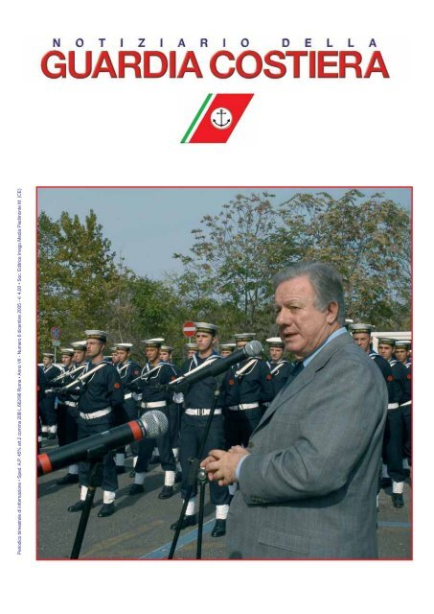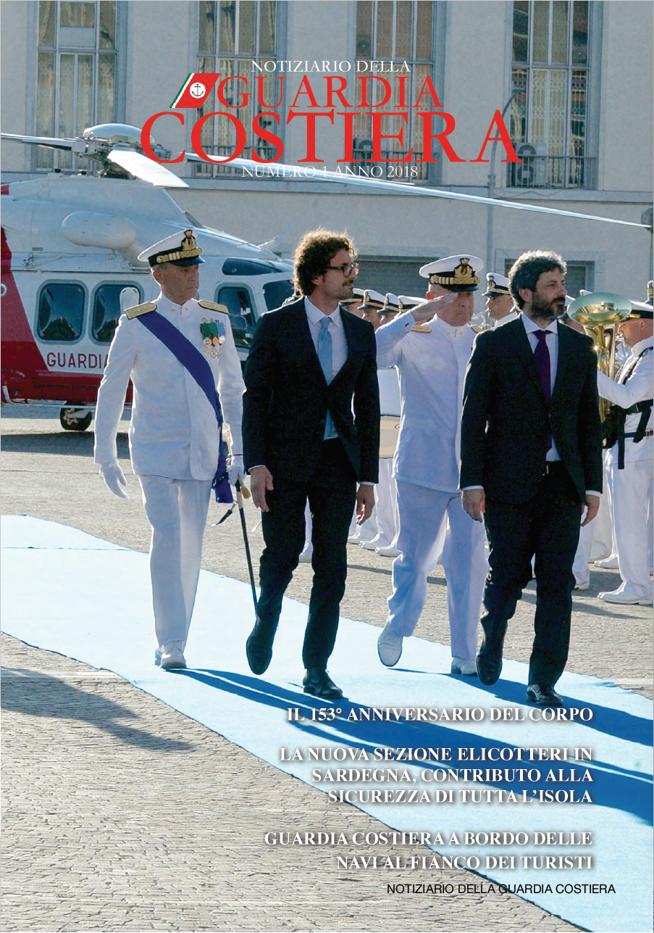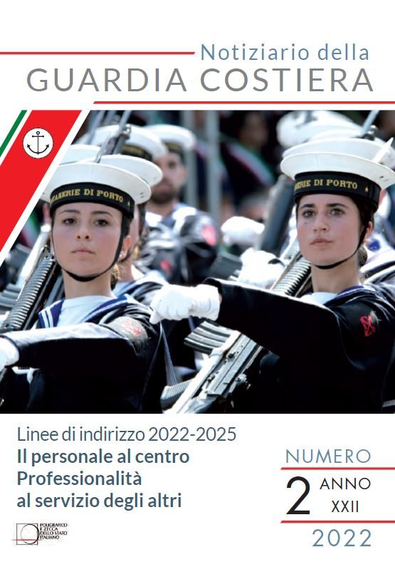
Descrizione storico-bibliografica
*Notiziario della Guardia costiera. – Anno 1, n. 1 (settembre 1999)- . - Roma : Comando generale del Corpo delle capitanerie di porto, Guardia costiera del Ministero delle infrastrutture e dei trasporti (Piedimonte Matese : Imago Media), 1999-2017. - volumi. ((3 n. l’anno; poi bimestrale. – La tipografia varia. - Dal 2018 continua in formato digitale. - RML0410970; GEA0125115
Continuazione di: *Guardia costiera [E5336]
Autore: Italia : Comando generale del Corpo delle capitanerie di porto

*Notiziario della Guardia costiera. - N. 1 (2018)- . - Roma : Comando generale del corpo delle capitanerie di porto, Guardia costiera, 2018- . - Testi elettronici (PDF). ((Quadrimestrale. - Disponibile online. – ISSN 2612-6788. – SBN0090596
Curatore: Italia : Guardia costiera

Soggetto: Assistenza marittima - Italia - Periodici
Classe: D363.2860945

Volumi disponibili in rete 6(2005); 2018-

Informazioni storico-bibliografiche
Notiziario della Guardia Costiera: da vent’anni raccontiamo il mare Uomini e donne, marinai. Riparte da qui il nuovo Notiziario della Guardia Costiera. Il periodico del Corpo, rinnovato nella veste grafica e nei contenuti, ha l'obiettivo di tracciare nuove rotte nella comunicazione marittima e di settore, senza nascondere le proprie ambizioni: posizionarsi come stimolo alla riflessione e allargare gli orizzonti della conoscenza attraverso il patrimonio che il mare continua a offrire. Ambiente, pesca, trasporti, sicurezza e attualità: sempre più vicini al mondo dell’informazione e alle esigenze di chi vive il mare per lavoro o per svago. Per maggiori info seguici su www.guardiacostiera.gov.it https://issuu.com/notiziarioguardiacostiera

Chi Siamo
Alle Capitanerie di porto sono storicamente affidate la disciplina e la vigilanza su tutte le attività marittime e portuali, riconosciute con il Regio Decreto che il 20 luglio 1865 ha sancito la nascita formale del Corpo.
COMPETENZE: Il Corpo delle Capitanerie di porto - Guardia Costiera, svolge compiti relativi agli usi civili del mare ed è inquadrato funzionalmente ed organizzativamente nell’ambito del Ministero delle Infrastrutture e dei Trasporti al quale si riconducono i suoi principali compiti istituzionali. Il Corpo, inoltre, opera in regime di dipendenza funzionale dai diversi Dicasteri, tra i quali il Ministero dell’ambiente e della sicurezza energetica e il Ministero dell'agricoltura, della sovranità alimentare e delle foreste, che si avvalgono della sua organizzazione e delle sue competenze specialistiche.
Tra le citate competenze, in primis, la salvaguardia della vita umana in mare, della sicurezza della navigazione e del trasporto marittimo, oltreché la tutela dell’ambiente marino, dei suoi ecosistemi e l’attività di vigilanza dell’intera filiera della pesca marittima, dalla tutela delle risorse a quella del consumatore finale. A queste ultime si aggiungono le ispezioni sul naviglio nazionale mercantile, da pesca e da diporto, condotta anche sulle navi mercantili estere che scalano i porti nazionali.
ORDINAMENTO: quale Corpo specialistico della Marina Militare, le Capitanerie esercitano in regime di concorso, funzioni di ordine militare nelle forme tipiche previste dalla legge.
ORGANIZZAZIONE: L’attuale organico conta 11000 donne e uomini, distribuiti in una struttura capillare costituita da 15 Direzioni Marittime, 55 Capitanerie di porto, 51 Uffici Circondariali Marittimi, 128 Uffici Locali Marittimi e 60 Delegazioni di Spiaggia, mediante la quale il Corpo continua ad esercitare le proprie molteplici attribuzioni, sul mare e lungo le coste del Paese. https://www.guardiacostiera.gov.it/chi-siamo

